奥伊达的理想
Ⅰ.课外古诗背诵
【原文】
泊樵舍 施闰章
涨减水逾急，秋阴未夕昏。乱山成野戍，黄叶自江村。
带雨疏星见，回风绝岸喧。经过多战舰，茅屋几家存？
【赏析】 这首诗记旅途所见，诗人在秋天潮落的傍晚，泊舟于江边樵夫之家，举目所见，唯荒凉离乱之景：山上军队扎营，江中战舰往来，村里黄叶满地，岸边悲风呼啸。通过这些富有特征的景物描写，反映了清初战乱给人民带来的苦难。诗中句句写景，亦句句言情，将强烈的感情寄寓于景物的描写之中。诗人以江村为中心，选取江水、天色、乱山、雨、星、风等自然景物，构成一幅荒凉寂寞的画面。诗的语言如金声玉润，既清新晓畅，又含蓄蕴藉。
Ⅱ.课前准备
一、生字识记
弦(xián)：1.弓背两端之间系着的绳状物，用牛筋制成，有弹性。如：弓弦。2.弦儿，乐器上发声的线，一般用丝线、铜丝或钢丝等制成。3.<方>发条。4.一直线与圆相交于两点，在圆周内的部分叫弦。5.我国古代称不等腰直角三角形的斜边。
黠(xiá)：<书>聪明而狡猾。如：狡黠。
衅(xìn)：争端。如：挑衅。
礁(jiāo)：1.礁石。2.由珊瑚虫的遗骸堆积成的岩石状物。
宠(chǒng)：宠爱；偏爱。如：宠儿。
二、词语识记
煞有介事：像真有这么一回事似的。
舷窗：飞机两侧密封的窗子。
露出马脚：比喻隐蔽的事实真相泄漏出来。
狡黠：狡诈。
声嘶力竭：嗓子喊哑，力气用尽。
大名鼎鼎：形容名气很大。
局促不安：拘谨不自然。
三、预习效果反馈
1.奥伊达为什么坚持让父母为他买电影票？
2.奥伊达为了买新球鞋采取了什么方式向妈妈要钱？
3.小说的线索是什么？
4.为什么爸爸妈妈给奥伊达起了不一样的名字？
Ⅲ.课堂跟讲
一、背记知识随堂笔记
1．《奥伊达的理想》的作者是 、 国作家。
2.小说的主人公是 。
3.小说的高潮部分是 （用自己的话概括）。
二、整体把握板书设计
（一）板书设计
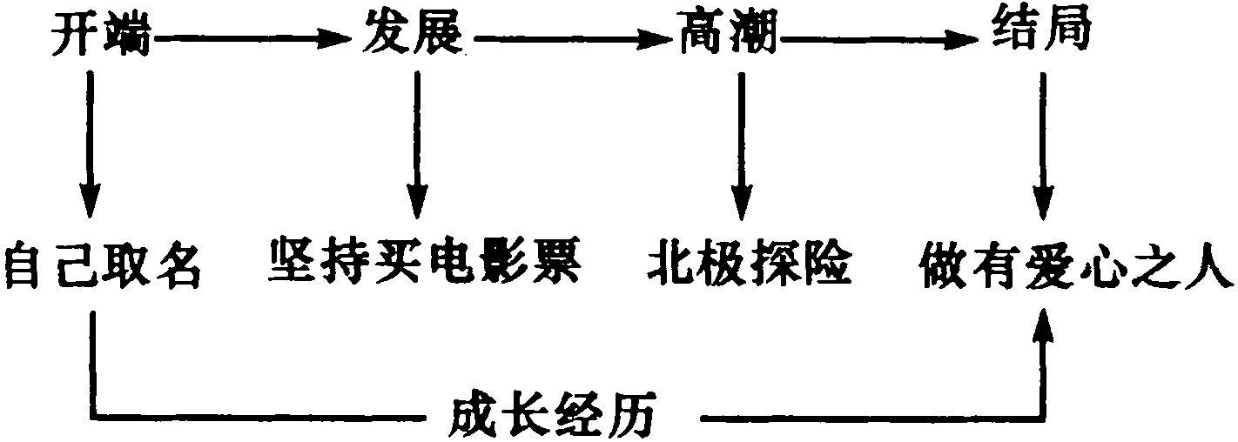
（二）段落层次
1.第一部分：开端。从开头至“都不知道自己长大以后到底要干什么”。写奥伊达坚决不用 取的名字，自己取名叫“奥伊达”。
2.第二部分：发展。从“奥伊达上小学的时候”到“自己是坐在爸爸的膝盖上看完电影的”。写上小学时，奥伊达不要 ，坚持让父母给自己 。
3.第三部分：高潮。从“此后好长一段时间”到“觉得冰天雪地的北极总归要比澳大利亚好玩”。写奥伊达混上去 的飞机，到 探险。虽没有成功，但在 的眼中，成了 。
4.第四部分：结局。从“后来，奥伊达上了中学”到结尾。写奥伊达在 的启发教育下，懂得了 ，并获得了 。
（三）写作特点
表达方式：作者采用轻喜剧的笔法展示了奥伊达的性格特点。奥伊达一出生，父母就为给他取名字争得面红耳赤，而奥伊达一气之下为自己取名字。奥伊达为了不享受特权而执意让父母为其买电影票。可最终是“坐在爸爸的膝盖上看完电影的”。他去北极探险，钱不够，竟能混上飞机。为了买新鞋，竟想出以劳务费的方式向妈妈要钱。
语言运用：语言富有童趣，从孩子的言行、心理等角度来刻画人物。如当空姐们因奥伊达不告诉名字而骗他说因此大家都去不成哥本哈根时，文章写道：“好啦，我都告诉你们啦。你们可不能说话不算数！”奥伊达撅着嘴挑衅地说。
中心表达：小说用生动的语言记叙了奥伊达在追求理想中成长的几桩趣事，塑造了一个既天真、顽皮、好奇、聪慧，又具有独立、自主、创新意识和执著追求精神的儿童形象，艺术地展示了当代儿童的内心世界，同时也向父母及社会提出如何教育孩子这一社会问题。
写作借鉴：小说在塑造奥伊达这个主要人物的同时，对次要人物——奥伊达的父母也进行了塑造。开始，他们对奥伊达寄予了无限希望，他们的爱从成年人的角度出发，是脱离孩子需要的爱，是一种宠爱。后来从那份账单上发现了他们爱的错位，于是借助回账单这种巧妙的方式向奥伊达传达一种真诚的爱，最终转变为一种成功的教育。这就塑造了一对重感情而又理智的父母形象。
三、重难点句子和段落诠释
1.直难点句子
对文章第61段“后来，奥伊达上了中学……同时也多多少少帮父母做些家务”，如何理解？
奥伊达虽有去北极探险的壮举，但他仍是一个普通孩子，以至随着时间的推移，他的“壮举”也被人遗忘。其实他有着和其他孩子一样的爱好、一样的性格，如写他“一唱歌就跑调”，“功课不是最出色”，这表明奥伊达完全是一个常人。作者没有把人物架空起来，没有把主人公写成另类，因此，让读者感到符合生活现实。
2.对文重第66段的诠释
奥伊达本想以让妈妈付劳务费的形式得到钱，穿上新球鞋，但妈妈又给了他一个账单，通过账单，他看到了妈妈对自己无私的爱。因此他“羞愧得满脸通红”，并主动认错。表现了奥伊达在父母的启发教育下，懂得了做人首先应有爱心。
Ⅳ.当堂练习
1.你对奥伊达印象怎么样，他做的哪件事使你感触最深？
2.奥伊达的父母最终认识到教育孩子爱心是最重要的，你的父母在这方面做得怎样？试简述。

